第八讲 图形的平移
目录
必备知识点 1
考点一 图形中点的平移 2
考点二 一次函数的平移 5
考点三 运用平移知识求最值 8

知识导航

必备知识点
一.点的平移规律：（上加下减，右加左减）
1.向右（左）平移，横坐标加（减）平移单位长度，纵坐标不变。
2.向上（下）平移，横坐标不变，纵坐标加（减）平移单位长度。
二．一次函数的平移：（上加下减，左加右减）
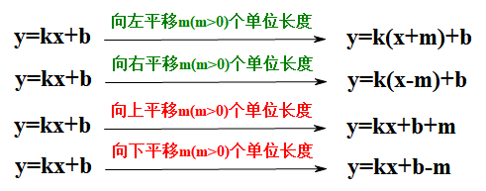
三．运用平移知识求最小值：
已知A、B是两个定点，P、Q是直线m上的两个动点，P在Q的左侧,且PQ长度恒定,在直线m上要求P、Q两点，使得PA+PQ+QB的值最小。
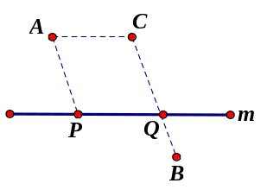（1）点A、B在直线m两侧：
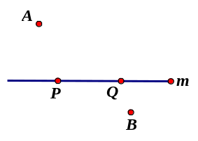

过A点作AC∥m,且AC长等于PQ长，连接BC,交直线m于Q,Q向左平移PQ长，即为P点，此时P、Q即为所求的点。
（2）点A、B在直线m同侧：
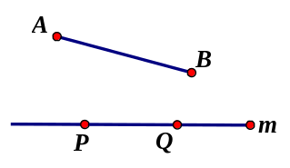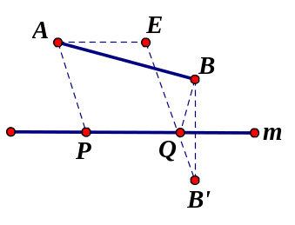

过A点作AE∥m,且AE长等于PQ长，作B关于m的对称点B’,连接B’E,交直线m于Q,Q向左平移PQ长，即为P点，此时P、Q即为所求的点。

考点一 图形中点的平移

1．如图，把Rt△ABC放在直角坐标系内，其中∠CAB＝90°，BC＝5，点A、B的坐标分别为（1，0）、（4，0），将△ABC沿x轴向右平移，当点C落在直线y＝2x﹣6上时，线段BC扫过的面积为（ ）
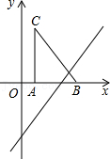
A．4 B．8 C．16 D．10
【解答】解：如图所示．
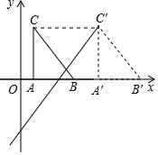
∵点A、B的坐标分别为（1，0）、（4，0），
∴AB＝3．
∵∠CAB＝90°，BC＝5，
∴AC＝4．
∴A′C′＝4．
∵点C′在直线y＝2x﹣6上，
∴2x﹣6＝4，解得 x＝5．
即OA′＝5．
∴CC′＝5﹣1＝4．
∴S_{▱BCC′B′}＝4×4＝16 （面积单位）．
即线段BC扫过的面积为16面积单位．
故选：C．
2．如图，在平面直角坐标系中，正三角形OAB的顶点B的坐标为（2，0），点A在第一象限内，将△OAB沿直线OA的方向平移至△O′A′B′的位置，此时点A′的横坐标为3，则点B′的坐标为（ ）
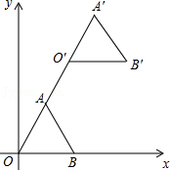
A．（4，2） B．（3，3） C．（4，3） D．（3，2）
【解答】解：如图，作AM⊥x轴于点M．
∵正三角形OAB的顶点B的坐标为（2，0），
∴OA＝OB＝2，∠AOB＝60°，
∴OM＝OA＝1，AM＝OM＝，
∴A（1，），
∴直线OA的解析式为y＝x，
∴当x＝3时，y＝3，
∴A′（3，3），
∴将点A向右平移2个单位，再向上平移2个单位后可得A′，
∴将点B（2，0）向右平移2个单位，再向上平移2个单位后可得B′，
∴点B′的坐标为（4，2），
故选：A．
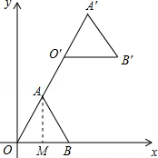
3．如图，在平面直角坐标系中，正三角形OAB的顶点B的坐标为（0，2），点A在第一象限内，将△OAB沿直线OA的方向平移至△O′A′B′的位置，此时点A′的横坐标为3，则点B′的坐标为（ ）
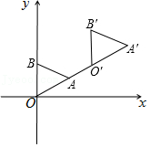
A．（2，4） B．（2，3） C．（3，4） D．（3，3）
【解答】解：如图，过A作AD⊥x轴，过A'作A'C⊥x轴，
∵△AOB是等边三角形，点B的坐标为（0，2），
∴AO＝BO＝2，∠AOB＝60°，
∴∠AOD＝30°，
∴AD＝AO＝1，OD＝，
即A（，1），
又∵OC＝3，
∴A'C＝tan30°×OC＝3，
∴A'（3，3），
∴CD＝2，A'C﹣AD＝3﹣1＝2，
∴点A向右平移2个单位，向上平移2个单位可得点A'，
又∵B的坐标为（0，2），
∴点B′的坐标为（2，4），
故选：A．
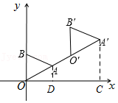
4．如图，A、B的坐标为（2，0），（0，1），若将线段AB平移至A₁B₁，则a+b的值为（ ）
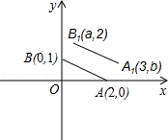
A．2 B．3 C．4 D．5
【解答】解：由B点平移前后的纵坐标分别为1、2，可得B点向上平移了1个单位，
由A点平移前后的横坐标分别是为2、3，可得A点向右平移了1个单位，
由此得线段AB的平移的过程是：向上平移1个单位，再向右平移1个单位，
所以点A、B均按此规律平移，
由此可得a＝0+1＝1，b＝0+1＝1，
故选：A．

考点二 一次函数的平移

5．在平面直角坐标系xOy中，一次函数y＝kx+b（k≠0）的图象由函数y＝﹣2x的图象平移得到，且经过点（﹣1，4）与直线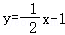相交于点P．直线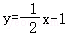和直线y＝kx+b（k≠0）分别与x轴交于点A，B．
（1）①求这个一次函数的解析式；
②求交点P的坐标；
③求△PAB的面积；
（2）请直接写出图象中直线y＝kx+b（k≠0）在直线下方的部分所对应的自变量x的取值范围．
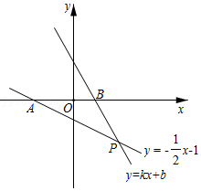
【解答】解：（1）①∵一次函数y＝kx+b（k≠0）的图象由函数y＝﹣2x的图象平移得到，
∴y＝﹣2x+b，
∵点（﹣1，4）在直线y＝﹣2x+b上，
∴4＝2+b，解得b＝2，
∴一次函数的解析式为y＝﹣2x+2；
②由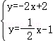得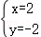，
∴P的坐标为（2，﹣2）；
③在y＝﹣2x+2中，令y＝0得x＝1，
∴B（1，0），
在y＝﹣x﹣1中令y＝0得x＝﹣2，
∴A（﹣2，0），
∴AB＝3，
∴△PAB的面积为AB•|y_{P}|＝×3×2＝3；
（2）由图可知：直线y＝kx+b（k≠0）在直线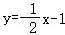下方的部分所对应的自变量x的取值范围是x＞2．
6．如图，在平面直角坐标系中，直线l₁：y＝x与直线l₂：y＝kx+b相交于点A，点A
的横坐标为3，直线l₂交y轴于点B，且OA＝OB．
（1）试求直线l₂的函数表达式；
（2）若将直线l₁沿着x轴向左平移3个单位，交y轴于点C，交直线l₂于点D．试求△BCD的面积．
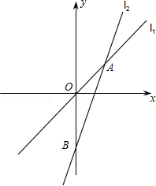
【解答】解：（1）根据题意，点A的横坐标为3，代入直线l₁：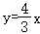中，
得点A的纵坐标为4，即点A（3，4）；
即OA＝5，又|OA|＝|OB|．
即OB＝10，且点B位于y轴上，
即得B（0，﹣10）；
将A、B两点坐标代入直线l₂中，得4＝3k+b；
﹣10＝b；
解之得，k＝，b＝﹣10；
即直线l₂的解析式为y＝x﹣10；
（2）根据题意，平移后的直线l₁的直线方程为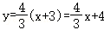；
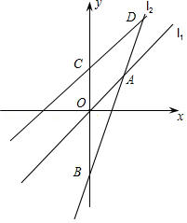
即点C的坐标为（0，4）；
联立直线l₂的直线方程，解得x＝，y＝，
即点D（，）；
又点B（0，﹣10），如图所示：
故△BCD的面积S＝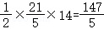．

考点三 运用平移知识求最值

7．如图1，直线AB分别与x轴，y轴交于A，B两点，OA＝6，∠BAO＝30°，过点B作BC⊥AB交x轴于点C．
（1）请求出直线BC的函数解析式．
（2）如图1，取AC中点D，过点D作垂直于x轴的直线DE，分别交直线AB和直线BC于点F，E，过点F作关于x轴的平行线交直线BC于点G，点M为直线DE上一动点，作MN⊥y轴于点N，连接AM，NG，当AM+MN+NG最小时，求M点的坐标及AM+MN+GN的最小值．
（3）在图2中，点P为线段AB上一动点，连接PD，将△PAD沿PD翻折至△PA'D，连接A'B，A'C，是否存在点P，使得△A'BC为等腰三角形，若存在，请直接写出点P的坐标，若不存在，请说明理由．
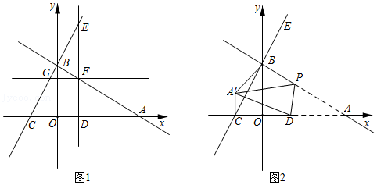
【解答】解：（1）∵x轴⊥y轴，OA＝6，∠BAO＝30°，
∴∠BOA＝90°，∠ABO＝60°，则BO＝tan30°•OA＝•6＝，
∴B（0，）；
∵过点B作BC⊥AB交x轴于点C，
∴∠CBA＝90°，∠CBO＝∠CBA﹣∠ABO＝90°﹣60°＝30°，
∴CO＝tan30°•OB＝•＝2，
∴C（﹣2，0）；
设直线BC的函数解析式为：y₁＝kx+b，将点B（0，），C（﹣2，0）代入得，
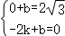，解得，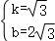，
∴直线BC的函数解析式为：y₁＝x+．
（2）
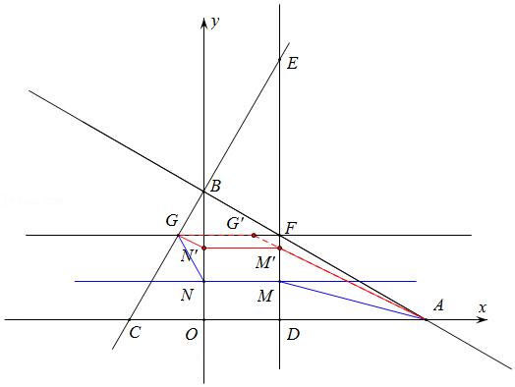
∵MN⊥y轴，GF∥x轴，
∴GF⊥y轴，直线GF上所有点的纵坐标都相等；
将点G在直线GF上平移至点G'，使得GG'＝MN，连接AG'，交DE于点M'，过M'作M'N'∥MN交y轴于点N'，连接GN'，
则MN＝M'N'，GN'＝G'M'，当M位于点M'时，AM+MN+NG有最小值；
∵点D为线段AC的中点，C（﹣2，0），A（6，0），
∴D（2，0），AD＝4，
∵DE⊥x轴，
∴GG'＝MN＝M'N'＝2，∠FDA＝90°，直线DE上所有点的横坐标都为2；
∵AD＝2，∠BAO＝30°，
∴DF＝tan30°•AD＝•4＝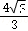，则F（2，），
∴设点G（x，），
代入y＝x+得，x+＝，解得，x＝，则G（，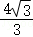），
∴G'（，），则AG'＝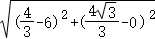＝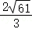，
∴AM+MN+NG的最小值为：AM+MN+NG＝AM'+M'N'+N'G＝AG'+MN＝+2，
以上内容仅为本文档的试下载部分，为可阅读页数的一半内容。如要下载或阅读全文，请访问：https://d.book118.com/406033204221010032

